新桥街道中心幼儿园中三班幼儿一日生活动态记录
自主来园：
今日来园人数24人，王钧逸、蒋绍文、吉思远、朱姝妍、巢熠阳、贾清晨、任伊桐缺勤。
自主服务与问好：
来园后孩子们能自己独立走到班级并主动与老师打招呼的幼儿有：陈盼、郑雅姝、金栩萌、穆永泽、丁妤暄、陈雨航、张砚钧、方雅颂、徐梓嘉、叶歆雅、柳晨熙、缪欣妍、杨芷若、钱宣妤、何书泽、高文浩、韩璟昱、周扬、万灵杰、程诺、唐锦轩、陈晓蕊、李宇涵、欧阳悦。
进班后能自己将物品放置抽屉并将水杯绕好放在水杯架的幼儿有：陈盼、郑雅姝、金栩萌、穆永泽、丁妤暄、陈雨航、张砚钧、方雅颂、徐梓嘉、叶歆雅、柳晨熙、缪欣妍、杨芷若、钱宣妤、何书泽、高文浩、韩璟昱、周扬、万灵杰、程诺、唐锦轩、陈晓蕊、李宇涵、欧阳悦。

户外活动情况：
今天我们户外是混班活动，宝贝们可以玩的区域有：皮球区、体操区、小木屋等，其中能够遵守游戏规则、积极跑步的幼儿有：陈盼、郑雅姝、金栩萌、穆永泽、丁妤暄、陈雨航、张砚钧、方雅颂、徐梓嘉、叶歆雅、柳晨熙、缪欣妍、杨芷若、钱宣妤、何书泽、高文浩、韩璟昱、周扬、万灵杰、程诺、唐锦轩、陈晓蕊、李宇涵、欧阳悦。
其中能够主动喝水休息的幼儿有：陈盼、郑雅姝、金栩萌、穆永泽、丁妤暄、陈雨航、张砚钧、方雅颂、徐梓嘉、叶歆雅、柳晨熙、缪欣妍、杨芷若、钱宣妤、何书泽、高文浩、韩璟昱、周扬、万灵杰、程诺、唐锦轩、陈晓蕊、李宇涵、欧阳悦。
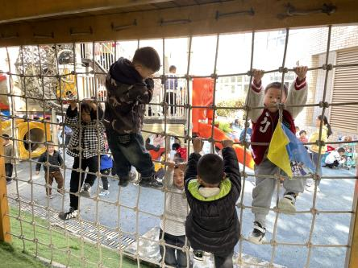 | 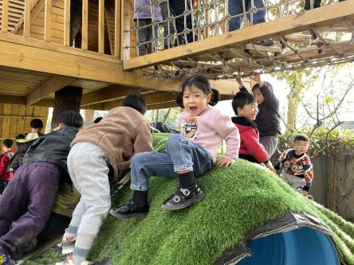 | 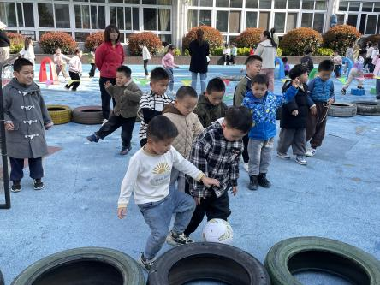

生活活动情况：
今天的早点是牛奶、鹌鹑蛋。
吃完能够进行漱口并将牛奶杯送到相应位置的幼儿有：陈盼、郑雅姝、金栩萌、穆永泽、丁妤暄、陈雨航、张砚钧、方雅颂、徐梓嘉、叶歆雅、柳晨熙、缪欣妍、杨芷若、钱宣妤、何书泽、高文浩、韩璟昱、周扬、万灵杰、程诺、唐锦轩、陈晓蕊、李宇涵、欧阳悦。
其中能够迅速吃完点心并保持桌面整洁的幼儿有：陈盼、郑雅姝、金栩萌、穆永泽、丁妤暄、陈雨航、张砚钧、方雅颂、徐梓嘉、叶歆雅、柳晨熙、缪欣妍、杨芷若、钱宣妤、何书泽、高文浩、韩璟昱、周扬、万灵杰、程诺、唐锦轩、陈晓蕊、李宇涵、欧阳悦。

集体活动情况：
《数学：给春天的信》
《给春天的信》是一节关于数量的数学活动，活动中涉及到知识点有：感知9以内的数量、数字9的实际意义以及数物匹配。本次活动中的涉及的数物匹配与以往不同，它的卡片是以接龙的形式排列，因此需要根据前后卡片上的数字或者实物来进行推理空白处要填写的点的数量，对于幼儿来说有一定的难度，但同时可以培养幼儿的逻辑思维能力。活动中以游戏的形式开展，同时借助“春天的景色”和“寄信”这两个情景来激发幼儿的学习兴趣，让幼儿在游戏中运用多种方式感知9以内的数量，并让幼儿体会到数学活动的乐趣。
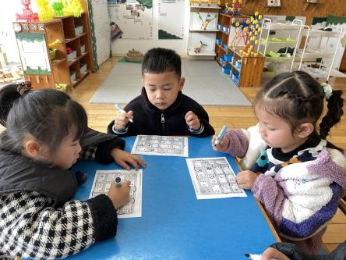 | 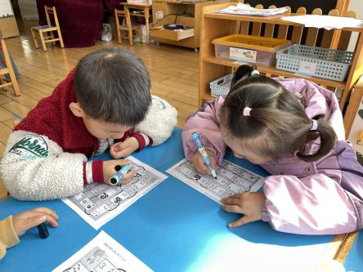 | 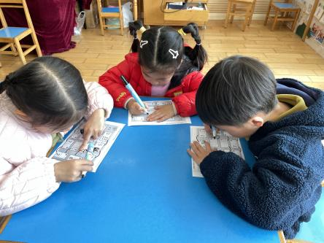
其中能巩固认识数字9，进一步了解其实际意义的幼儿有：陈盼、金栩萌、穆永泽、丁妤暄、张砚钧、方雅颂、徐梓嘉、叶歆雅、柳晨熙、缪欣妍、杨芷若、钱宣妤、高文浩、韩璟昱、周扬、程诺、唐锦轩、李宇涵、欧阳悦。

午餐情况：
今天的午餐是燕麦饭、糖醋排骨、芹菜炒香干和裙带菜虾米汤。
餐前各小组幼儿有序如厕、洗手、开好大炮，做好餐前准备。洗好手后小朋友开好大炮有序排好队自主端饭菜。所有的幼儿都能两只小手端住碗，并有序的行径。
午餐时，随着舒缓柔和的轻音乐，幼儿用正确的姿势午餐小脚放在桌子下面，身体朝向桌子一手扶碗一手拿勺。安静的进餐，知道一口饭一口菜，举手添汤；餐后自主送碗勺后自主拿取苹果，苹果吃完洗手漱口擦嘴巴做好餐后卫生管理。
自主进餐并光盘行动的幼儿有：陈盼、郑雅姝、金栩萌、穆永泽、丁妤暄、张砚钧、方雅颂、徐梓嘉、叶歆雅、柳晨熙、缪欣妍、杨芷若、钱宣妤、何书泽、高文浩、韩璟昱、周扬、万灵杰、程诺、唐锦轩、陈晓蕊、李宇涵、欧阳悦。

午睡情况：
散步后孩子们主动塞好小椅子自主如厕，进入午睡室后主动将鞋子摆整齐，放在指定的位置。今天23位幼儿听完睡前故事在12点30分左右进入睡眠的状态分别是：陈盼、郑雅姝、金栩萌、穆永泽、丁妤暄、张砚钧、方雅颂、徐梓嘉、叶歆雅、柳晨熙、缪欣妍、杨芷若、钱宣妤、何书泽、高文浩、韩璟昱、周扬、万灵杰、程诺、唐锦轩、陈晓蕊、李宇涵、欧阳悦。
睡前能自主尝试盖被子的幼儿有：陈盼、郑雅姝、金栩萌、穆永泽、丁妤暄、张砚钧、方雅颂、徐梓嘉、叶歆雅、柳晨熙、缪欣妍、杨芷若、钱宣妤、何书泽、高文浩、韩璟昱、周扬、万灵杰、程诺、唐锦轩、陈晓蕊、李宇涵、欧阳悦。

老师的话：
1.今天是周五没有延时班，请大家提醒接送家长15:39分来接宝贝回家哦。
2.亲爱的家长们，小朋友们今天带回去了一个纸杯，纸杯里有一个包好的种子—向日葵。请爸爸妈妈利用周末先调查了解一下向日葵种子如何种植发芽育苗，然后再和小朋友们一起将种子种进纸杯或者是育苗杯里，等待种子发芽出苗以后再将其带到学校。我们会将苗苗转栽在中三班的菜地里。

